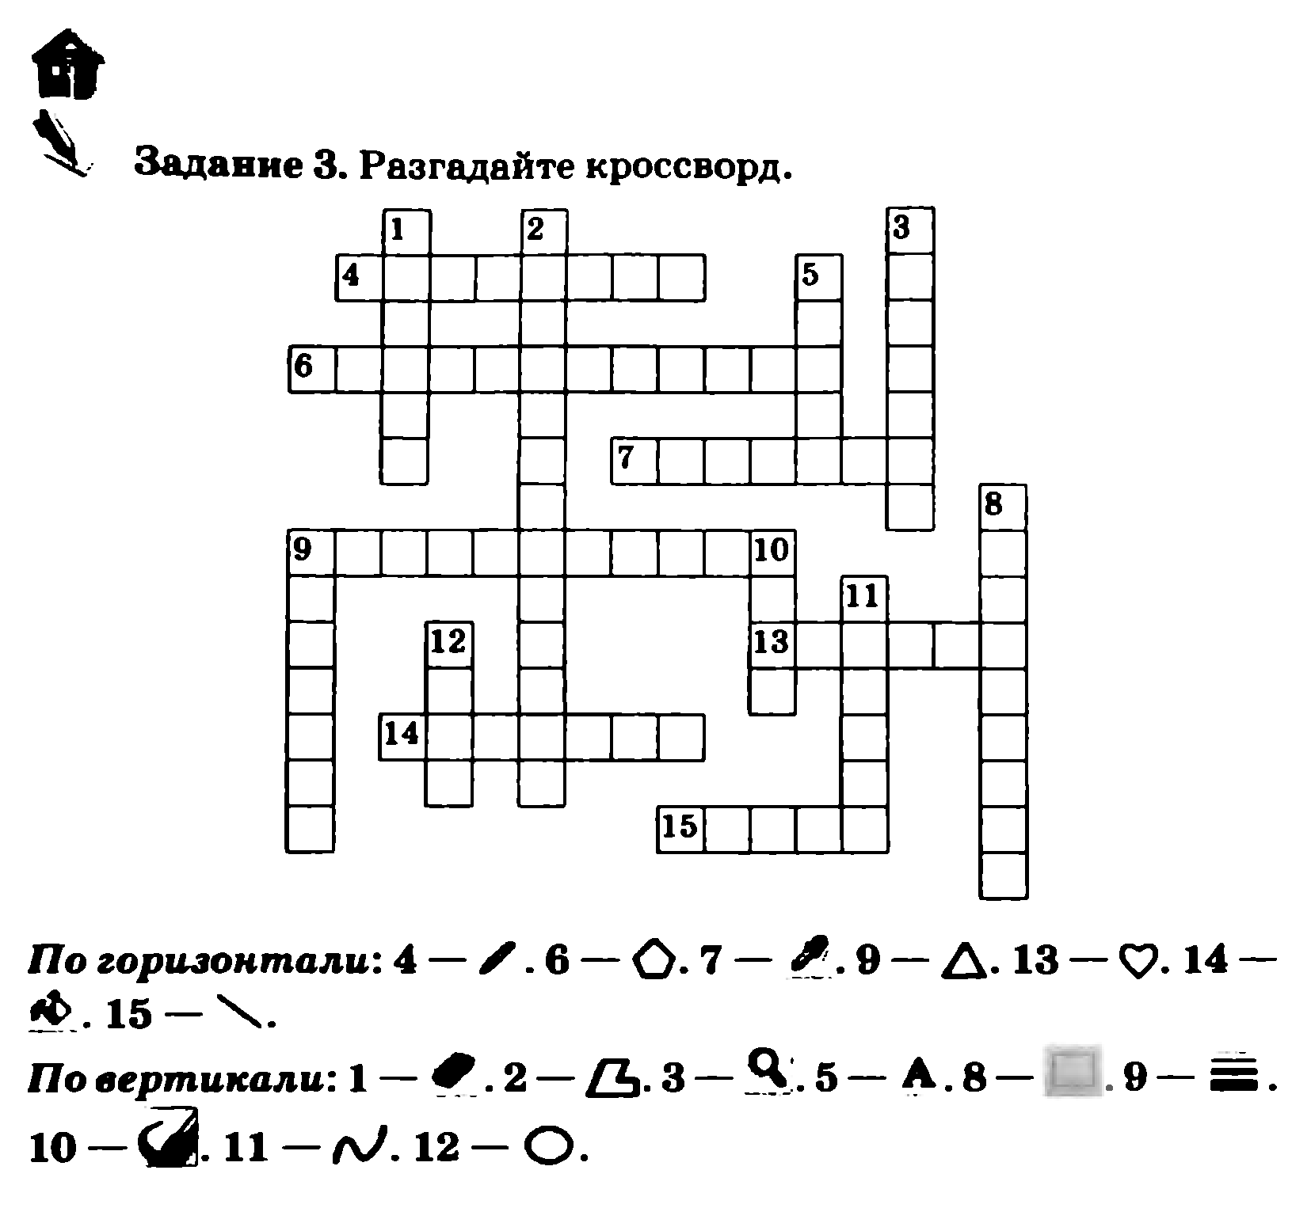

**К6_9 По горизонтали:** 1. Изображение, подготовленное с помощью компьютера

7. Инструмент рисования 9. Панель цветов 10. Цвет холста 11. Инструмент рисования простой фигуры 13. Процесс построения рисунка 14. Строка интерфейса 15. Инструмент редактирования изображения 17. Полосы для движения холста 18. Инструмент рисования простой фигуры 19. Команда работы с основным окном редактора и рисунка

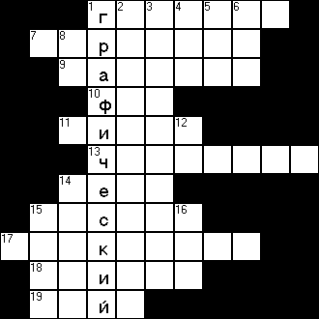 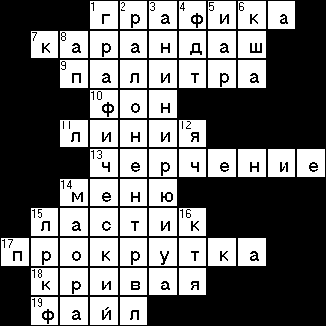

**К6_12 По горизонтали:** 1. Основное устройство ввода информации. 8. «Мозг» компьютера. 9. Устройство вывода информации. 10. Устройство хранения программ и данных.

11. Устройство для быстрого перемещения по экрану и выбора информации.12. Носитель информации, на который записывают данные для хранения. 18. Другое название жесткого диска. 19. Устройство, с помощью которого можно вывести на бумагу тексты и рисунки.

**По вертикали:** 1. Основной инструмент сбора, хранения и обработки информации.

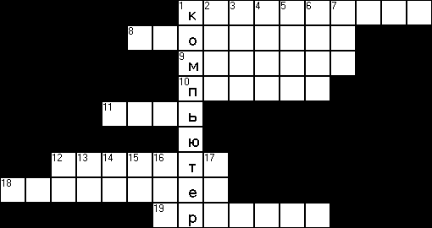

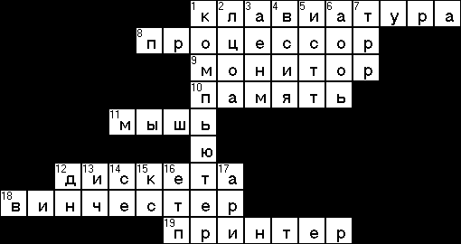

**К6_13 По горизонтали:** 1. Выделенный объект. 6. Основная операция с выделенным объектом 8. Инструмент редактирования графического изображения. 10. Что обозначается инструментом **Выделение** 12. Инструмент редактирования графического изображения.

13. Основная операция с выделенным объектом. 16. Основная операция с выделенным объектом. 17. Инструмент редактирования графического изображения.

